**МИНИСТЕРСТВО НАУКИ И ВЫСШЕГО ОБРАЗОВАНИЯ РФ**

**Федеральное государственное бюджетное образовательное учреждение высшего образования**

**«Московский Авиационный Институт»**

**(Национальный Исследовательский Университет)**

**Институт: №8 «Информационные технологии   
и прикладная математика»   
Кафедра: 806 «Вычислительная математика   
и программирование»**

Лабораторная работа № 5  
по курсу «Численные методы»

Группа: М8О-407Б-21

Студент: А. В. Крючков

Преподаватель: Ю.В. Сластушенский

Оценка:

Дата: 01.12.2024

Москва, 2024

1 Тема

Численное решение уравнений параболического типа.

2 Задание

Используя явную и неявную конечно-разностные схемы, а также схему Кранка–Николсона, решить начально-краевую задачу для дифференциального уравнения параболического типа. Осуществить реализацию трех вариантов аппроксимации граничных условий, содержащих производные: двухточечная аппроксимация с первым порядком, трехточечная аппроксимация со вторым порядком, двухточечная аппроксимация со вторым порядком. В различные моменты времени вычислить погрешность численного решения путем сравнения результатов с приведенным в задании аналитическим решением . Исследовать зависимость погрешности от сеточных параметров .

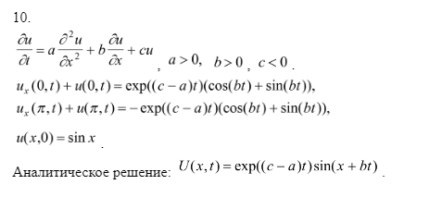

3 Листинг кода

Исходный код: <https://github.com/crewch/nm-labs/blob/main/lab5/lab5.ipynb>

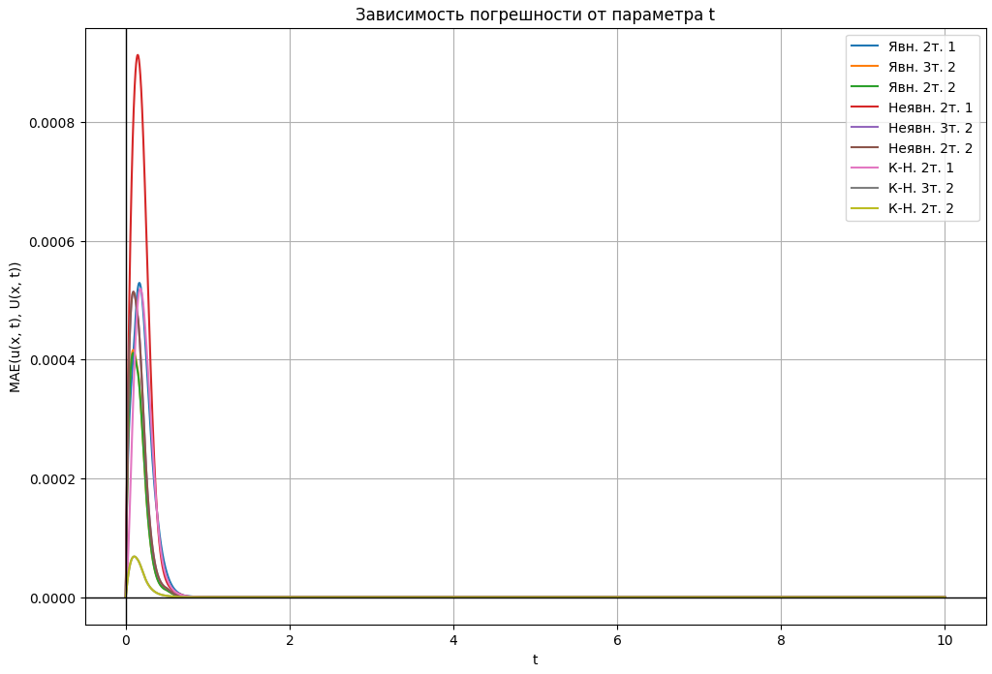

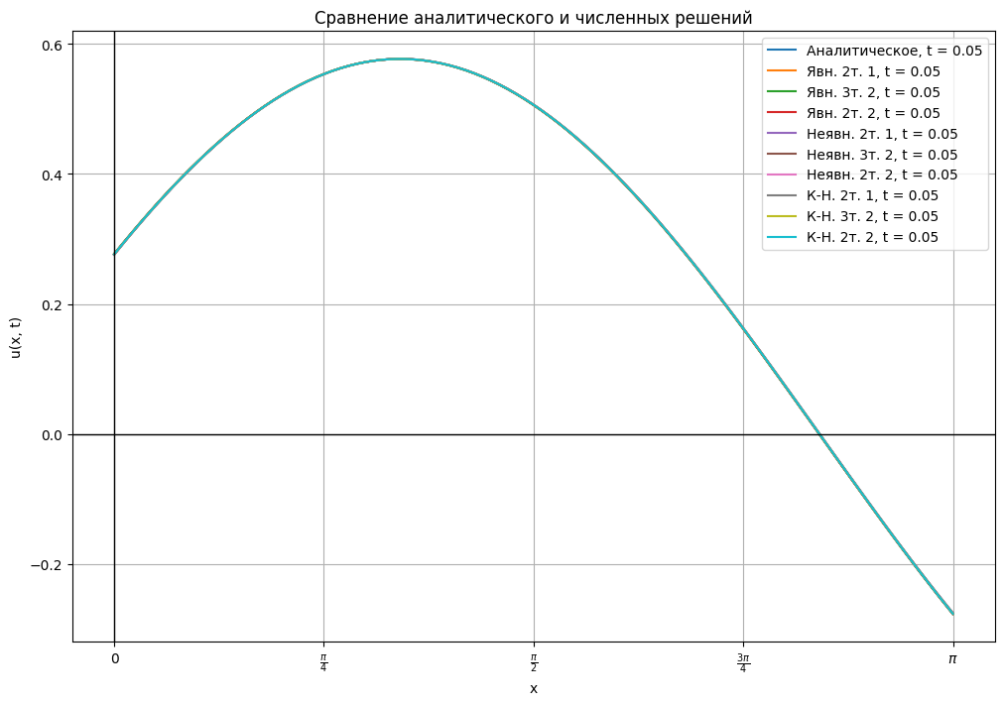

4 Выводы

Как мы можем увидеть, конечно-разностные схемы для решения уравнений параболического типа имеют высокую точность и, при достаточной мелкости τ, способны достигать настолько маленькую погрешность, что ей можно будет пренебречь при решении реальных задач математической физики.

5 Список используемой литературы

1. Раздел 5. Численные методы решения дифференциальных уравнений с частными производными – <https://mainfo.ru/mietodichieskiie-matierialy>